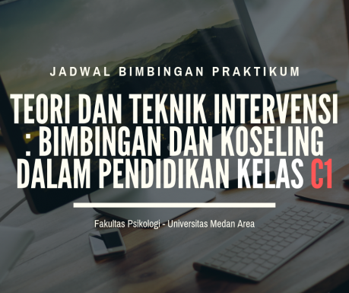
Jadwal Praktikum Teori dan Teknik Intervensi : Bimbingan dan Konseling Dalam Pendidikan Kelas C1

Jadwal Praktikum Teori dan Teknik Intervensi : Bimbingan dan Konseling Dalam Pendidikan Kelas C1 T.A 2018/2019
Hari/Tanggal : Senin, 8 Juli 2019
Waktu : 17.00 – 18.00 WIB

NB : DIHARAPKAN KEPADA MAHASISWA DIATAS AGAR MEMBAWA KWITANSI PEMBAYARAN UANG PRAKTIKUM SEBAGAI BUKTI TELAH MEMBAYAR UANG PRATIKUM DAN SYARAT MASUK KE RUANG PRAKTIKUM.
Catatan Penting :
- Datang 30 Menit Sebelum waktu praktikum dimulai.
- Memakai Pakaian yang rapi.
- Wanita (Memakai Rok), Pria (Kemeja, Celana Kain).
- Memakai OP.
- Membawa Stopwatch.
- Memakai Sepatu.

